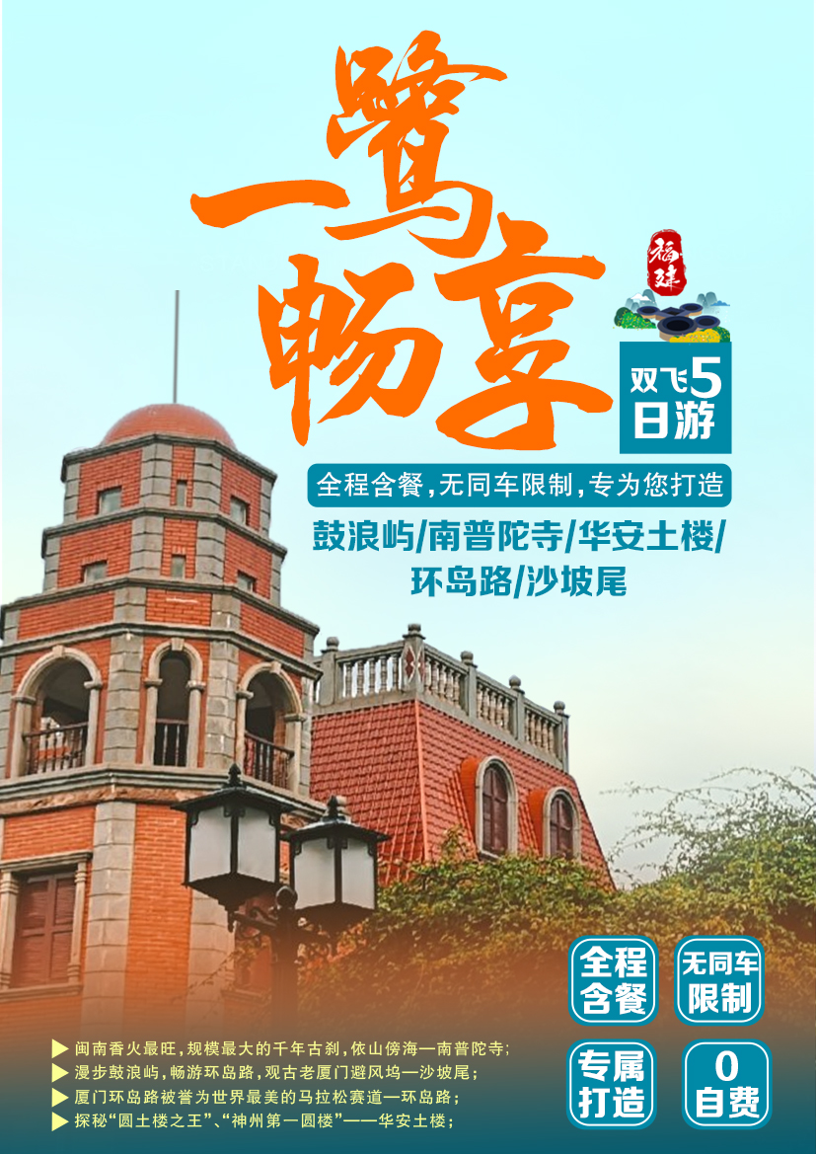

一鹭畅享

厦门鼓浪屿、南普陀、华安土楼、环岛路沙坡尾双飞5日游
行程安排 |  | 用餐 | 住宿
D1 | 昆明——厦门或泉州 | 晚餐 | 厦门
昆明长水机场集合，乘飞机赴中国最温馨的城市--厦门，安排入住酒店休息。
注意事项：酒店一般于14：00之后办理入住手续，如您在14：00前抵达，您可以将行李寄存于酒店前台，先去自由活动，14:00之后再回酒店办理入住。（入住酒店需提供身份证，小孩如无身份证必须携带户口簿方可登记入住）
D2 | 厦门南普陀 鼓浪屿、演武大桥观景台 | 早餐  中餐晚餐 | 厦门

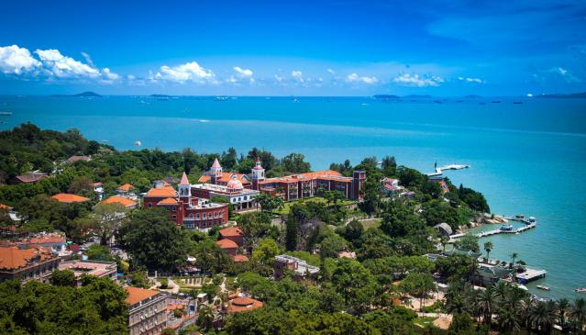
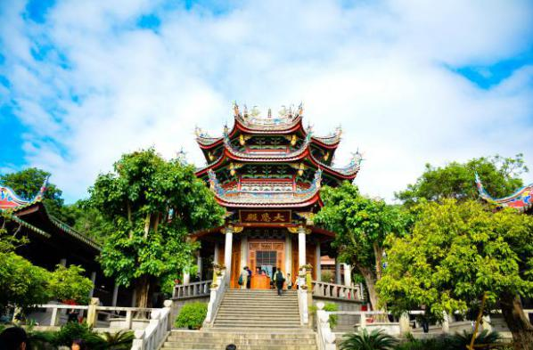
早餐后，开始一天的行程【南普陀寺（约40分钟）】闽南香火最旺，规模最大的千年古刹，依山傍海，位于厦门市中心，吡邻厦门大学和闽南佛学院

【鼓浪屿（约3小时）】鼓浪屿岛上海岸线蜿蜒曲折，坡绥沙细的天然海滨浴场环布四周，岛上岗峦起伏，错落有致。气候宜人，四季如春，远离车马喧嚣；欣赏万国建筑博览楼群，中西合璧的老别墅群，游览为纪念人民医学家林巧稚而建立的【毓园】，之后您可以在龙头路自由活动，享受完全属于自己的鹭岛之旅：午后的时光是属于那些街边路旁的咖啡馆的，喝咖啡、听音乐、上网、看书、翻杂志、发呆，就是这么慵懒您也可以自由的去品尝特色小吃，到林间小路走一走，到张三疯奶茶店喝杯奶茶，去海边吹风。

乘车前往【演武大桥观景台】环抱于演武大桥演武路立交的外侧，由三座栈桥和一处观景平台构成。和演武大桥通体洁白的鱼腹式风格一致，观景平台总面积逾一万平方米，平缓地向厦门湾延伸，映着碧海蓝天，可观轮渡、海沧、鼓浪屿及漳州港之景，听浪鼓岩壁。观景平台主线长约628米，与演武路海堤堤顶人行道相接；中间连接段外接演武路西侧通往海堤的外道路，长约196米。

【备注】
- 鼓浪屿是步行道，交通主要是靠双腿行走，请您务必准备一双舒适的鞋子，岛上小巷众多，请不要到处乱走，以免离团。
2. 鼓浪屿土特产一条街，沿途一路上均有，非旅行社安排的购物，与旅行社无关，敬请理解
D3 | 厦门-华安土楼 | 早餐  中餐  晚餐 | 厦门
早餐后，乘专线赴华安土楼群（车程约3H）游览“圆土楼之王”---【二宜楼】，（游览时间3H）此楼建于清乾隆五年（1740年），为“乡饮大宾”蒋氏十四世蒋士熊所建，占地面积9300平方米，坐东南朝西北，外环高4层、通高16米，外墙厚达2.53米，外径73.4米。整座楼为双环圆形土楼，分成16单元，共有房间213间。二宜楼文化内涵丰富，楼内共存有壁画593平方米、226幅，彩绘99平方米、228幅，木雕349件，楹联163副，在福建众多土楼中是独有的，在中国古民居中亦属罕见，堪称民间艺术珍品。其建筑平面与空间布局独具特色，防卫系统构思独创，构造处理与众不同，建筑装饰精巧华丽，堪称“圆土楼之王”、“神州第一圆楼”，为福建省两大民系——客家民系、福佬民系之福佬民系地区单元式土楼的代表。后参观其附属楼群，【南阳楼】、【东阳楼】，是单元式与通廊式有机结合的典范，建筑平面与空间布局井然有序，防卫系统构思严谨，建筑装饰精巧华丽，文化内涵丰富，融历史学、地理学、建筑学、军事学、哲学、美学和民众学为一体，整个建筑追求天地人的和谐统一。游览结束后乘车返回厦门。
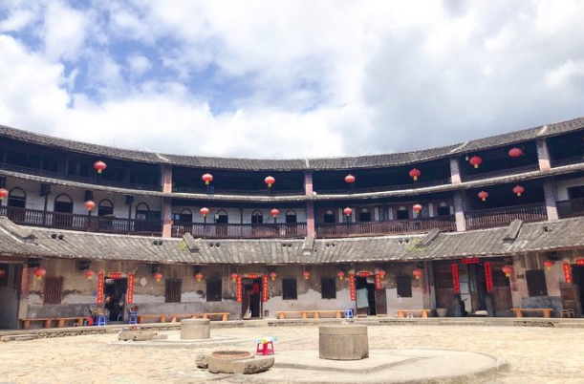
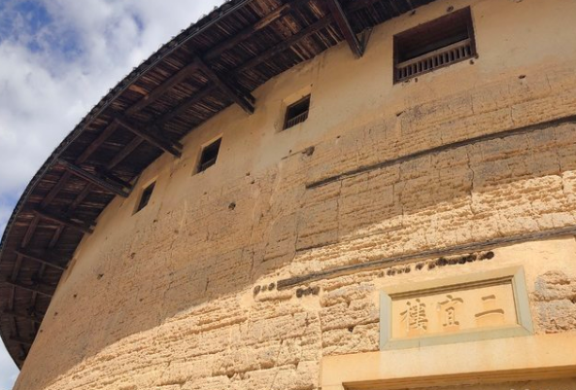
【备注】
由于土楼路程较远，路上没有服务区，中间客车需要在休息区停留，商家自设卖场，去洗手间要经过卖场，请游客不要误认为是购物店。
D4 | 环岛路、曾厝垵 | 早餐  中餐  晚餐 | 厦门
早餐后，开始一天的行程，游览【厦门五缘湾湿地公园】五缘湾湿地公园是厦门五缘湾片区带动项目之一，占地85公顷，五缘湾湿地公园面积相当于半个鼓浪屿，是厦门最大的公园，也是最大的湿地生态园区，被称为是厦门的城市绿肺。每年的3月，大批的白鹭会在此筑巢，繁殖，也是候鸟南北迁徙的重要驿站。
参考世界上最美的【七彩环岛路】（约60分钟）厦门环岛路被誉为世界最美的马拉松赛道，绕着环岛路骑自行车，聆听海浪，轻拂海风，五彩缤纷的海滨旅游观光带，构成一幅蓝天、大海、阳光、沙滩、草地、绿树、和红色人行道共同组成的东岸游闲区，令人恋恋不舍。
前往【沙坡尾】沙坡尾避风坞的历史可以追溯到明代以前。早期的厦门港是一湾弧形的海湾，这一带海湾呈月牙型，金色的沙滩连成一片，故有“玉沙坡”的美称。历史上又划分“沙坡头”与“沙坡尾”两个地段，分界线就是一条由碧山岩汇聚而下的溪流，溪流的出海口即在是现今沙坡尾避风港坞口的位置。后去参观【厦港海洋文化展示厅】作为海洋文化的窗口展出，多元讲述厦港的时代故事，聚集一点一滴的疍民记忆，重现厦港璀璨的海洋文化史。 让你知道沙坡尾可不只有文艺，还有海洋文化的初心，来厦港海洋文化展示厅，听听小厅长的讲解，或许你会对厦门对沙坡尾，有个更“海洋”的认识。
D5 | 厦门或泉州——昆明 | 早餐  中餐 | 温暖的家
 | 早餐后安排送往机场，返回温暖的家。
接待服务标准 | 1、交 通：往返飞机票，机建税，燃油税，汽 车：区间空调旅游车、景区需换乘观光车（或环保车）（拼坐，坐满即走）（注意：因地域限制，外围用车皆为套车，有可能会出现人等车的现象均属正常，望客人谅解）。  2、用 餐：含4早8正，餐标20元/人/餐，早餐酒店含早，未用不退（正餐8菜1汤，十人一桌；如不足10人或超出10人未足一整桌，根据实际人数安排用餐）。团餐不含酒水。  3、门 票：含景点首道大门票  *行程内所含景点门票、用餐、住宿安排均为旅行社团体采购，持其它各种证件不再享受减免待遇  *身高1.2米以下按照儿童价格，只含机票，当地车位，导服，及正餐的半餐；不含门票、不占床。  *按成人报名参团，当地虽没有发生门票费用也不能退费；  *由于团队提前采购原因，游客自愿放弃的门票、用餐和住宿将无法退费。  备注：2014年10月20日起根据厦门市轮渡公司对鼓浪屿上岛过渡调整航班和行程，航班数量及承载量非常有限，游客上岛时间要根据旅行社实际预约情况而定，敬请谅解！  4、导 游：行程中所列参观游览过程中，地方专职中文导游服务及景区讲解员  5、其 他：适用收客年龄范围：28-68周岁， 无同车 限制。另其他说明可详见“一鹭畅享”附加协议。
酒店 | 【住宿】全程安排海边客栈或经济型酒店  全程不提供自然单间，产生单房差由游客自行承担，同行三人市区可以安排加床三人间  备注：福建大部分酒店现在都取消一次性洗漱用品，请自己备带
费用不含 | 1、旅游意外伤害保险及航空意外险（建议旅游者购买）  2、景区配套旅游设施项目；自由活动期间的餐食费和交通费  3、个人消费（如酒店内洗衣、电话及未提到的其它服务  4、中国境内机场（车站）接送；行李物品托管或超重费  5、酒店押金，单间差或加床费用  6、因交通延误、取消等意外事件或战争、罢工、自然灾害等不可抗拒力导致的额外费  7、因旅游者违约、自身过错、自身疾病导致的人身财产损失而额外支付的费用  8、“旅游费用包含”内容以外的所有费用
儿童 | 费用包含：车位费、半价餐费；（2-12周岁）；  不含：不含门票（以景区门市挂牌价公告的折扣为准）；不含床位；不占床不含早餐；如产生其他费用则由家长在当地现付。  建议：如已超高；建议提前买票：当地现付则会出现比团队折扣票高的情况；请您预知！
特别声明事项 | 1、行程中有些餐厅、酒店及景区出口的卖场或商铺，均不属于旅行社或导游安排的购物场所。  2、游客自身原因未游览的项目费用不退，游客自身原因离团须弥补旅行社500元/人/离团损失费。  3、自由活动期间不含任何服务，人身和财产损失旅游者自己承担。  4、本行程具体游览顺序我社授权地接导游可根据实际情况进行调整，原则是游览内容不能减少。  5、旅游意外险由游客自理并自身注意所处环境治安状况和游览安全等人身财产安全。凡不可抗力和第三方原因等非因我社原因造成的游览及费用变化，我社不承当相关责任。  6、该行程为特惠特价团，此行程在报价时已进行综合优惠报价，在旅游当地不再作年龄、特殊证件等优惠退费。  7、敬请广大游客按地接导游推荐套餐酌情合理选择参加当地自费项目，避免一个项目都不去导致行程不丰满而收获不到舒心旅行，另外，行程中不参加自费项目游览的游客，须在景区外或临时安置地等待且不得有异议及投诉。  8、地接接待质量评价标注只认可《游客意见单》签署内容，该意见单内容视为地接接待质量评价唯一标准。  9、游客在旅游当地有投诉及意见的请在当地提出并解决，签署《游客意见单》表示对旅游行程满意无投诉的，我社不再受理游客回程后的任何异地投诉，同时，在旅游当地相关投诉已解决的问题不能作为后续再投诉内容。若有争议，可依据《新旅游法》及《合同法》或相关旅游法，移交到旅游当地法院进行仲裁或诉讼处理。  10、游客在旅游当地若有质量问题及投诉、建议，请第一时间拨打我社全国大散拼，质量监督投诉电话：0592-5731977或18059217899。  11、备 注：超过75岁的不收，坐轮椅的不收，如果在报名时隐瞒，我社有权以游客欺骗行为拒绝操作。
质量监督 | 1）投诉告之义务：由于旅游产品服务为生产与消费同时进行的无形产品，自身涉及多环节、综合复杂多样性的特点；请游客在旅游过程中对接待社所提供的服务有不满意之处需要投诉：特别是导游司机的服务；请第一时间拨打质量监督投诉电话，将不满意的地方告诉我们、以便我社在第一时间现场核实情况并及为您解决！所有问题在当地积极协调解决处理为妥！否则视为满意。（因旅游服务是无形产品；返程后在调查取证困难）  2）填写意见书义务：请游客本着公平、公正、实事求是的原则认真、如实填写〈游客意见书〉。当地解决不了的投诉，我公司将根据〈游客意见书〉的信息对接待质量进行核查裁定，解决投诉以游客和此团其他大部分游客在当地所签署的〈游客意见书〉为依据，恕不受理因游客虚填或不填而产生的服务质量后续争议以及与意见单不符合的投诉。  3）感谢您对我社的支持和信任，为能给您提供更称心的旅程，我社要求导游不得擅自增加自费项目、如遇相关情况，请与我社质量监督联系，我社旅将立即跟踪处理。
温馨提示 | 一：饮食安全注意事项  1. 旅游期间切勿吃生食、生海鲜等，在旅游目的地不可光顾路边无牌照摊档，不要购买“三无” 商品，忌暴饮暴食，应多喝开水，多吃蔬菜水果，少抽烟，少喝酒。因私自食用不洁食品和海鲜引起的肠胃疾病，旅行社不承担经济赔偿责任。  2. 不要随意接受和食用陌生人赠送的香烟、食物和饮品，防止不必要的危险。  3. 为防止旅途中水土不服，旅游者应自备一些常用药品以备不时之需，切勿随意服用他人提供的药品。  4. 如对饮食有特殊要求，请在报名时告知旅行社并提前与导游说明，以便更好地给您安排饮食。  5. 旅游团队用餐，旅行社按承诺标准确保餐饮卫生及餐食数量，但不一定满足口味需求，敬请旅游者见谅；团队餐中一般不含酒类和特殊饮料，有饮酒习惯者请自行付费购买，但不可贪杯；  二：住宿安全注意事项  1. 抵达酒店后请您在前台领取酒店名片，如果迷路时可以按名片提示的电话安全顺利返回酒店。携带贵重物品须委托饭店寄存和保管，或存放于酒店保险箱内，离开饭店时别忘了拿走自己的贵重物品及行李  2. 入住酒店后，应了解酒店安全须知，熟悉安全转移的路线。入住时立即检查房间内设施是否有损坏、缺少、污染。发现问题及时要求更换调整，以免退房时发生不必要的麻烦。  3. 在洗浴时请注意防滑，建议提前铺好防滑垫，防止滑倒受伤。不得在床上吸烟，正确使用电器、电源  4. 睡前及离店时请确保关闭房间门窗。保管好房卡或钥匙，切勿将房间号告诉陌生人，或邀请陌生人到房间内交谈，以免发生人身和财物安全问题。  三:用车安全注意事项  1. 车辆行驶时尽量避免在车厢内走动或站立，需要走动或站立时，应当扶稳扶好并告知导游和司机。请勿与司机交谈或催促司机开快车，禁止在车内吸烟。请勿将头、手、脚或者行李物品伸出窗外，以免发生意外。不要向车窗外扔物品，以免伤人。  2. 下车时请不要拥挤，注意脚下安全，并随身携带贵重物品。下车后注意周围车辆安全，以免发生危险。  3. 乘坐交通工具请提前抵达，以免延误行程。乘坐飞机时带好有效期内的身份证，小孩须带户口簿等有效证件，不携带违禁物品上飞机或汽车。  4.请严格遵守导游游览时间安排，切勿自行游览，无视导游规定时间，以免耽误其他游客游览行程。  5. 由于每组游客的往返航班时间不同，无法安排一个导游一一接送，第一天接机入住酒店和最后一天送机由我社专业人员负责接送，请游客理解。  四：游览安全注意事项  1. 为保证计划行程顺利完成，请遵守团队作息时间，积极配合导游工作。在景区内请听从导游安排，跟随导游游览时，注意脚下安全。请不要到“旅游者止步”区域游览。  2. 请避免离团活动，如确有需要，请提前以短信或书面方式通报导游，并在约定时间内准时归队。非本公司组织安排的游览活动，旅游者自行承担风险。由此发生的损失及纠纷，由旅游者自行承担和解决，旅行社不承担任何责任。  3. 法定节假日及暑期等旅游旺季，客流量急剧上升，景区门前、缆车入口、码头登船处等会出现排长队现象，旅行社将根据景点、缆车、游船等开放的具体时间，对叫早、出发等时间做适当的提前或错后调整，请旅游者积极配合。  4.旅游者参加活动时，应遵守活动项目中有关保障人身、财产安全的措施及规定，在景区指定区域内开展活动，注意人身安全。旅行社不赞成旅游者参加此类活动，旅游者因参加高危险活动造成人身和财产损失，旅行社概不负责。酒后禁止参加高风险娱乐项目。  5.游客携带未成年的游客时，请认真履行监护责任，管好自己的孩子，不能让未成年人单独行动，并注意安全。  五：娱乐安全注意事项  1.参加娱乐活动请选择有资质的健康场所，千万不能进黑店、黄店，以免发生纠纷和人身安全。  2.娱乐要注意节奏，不要过度疲劳而影响身体，一定要管好自己的钱、财、物。营造文明、和谐的旅游环境，关系到每位游客的切身利益。

